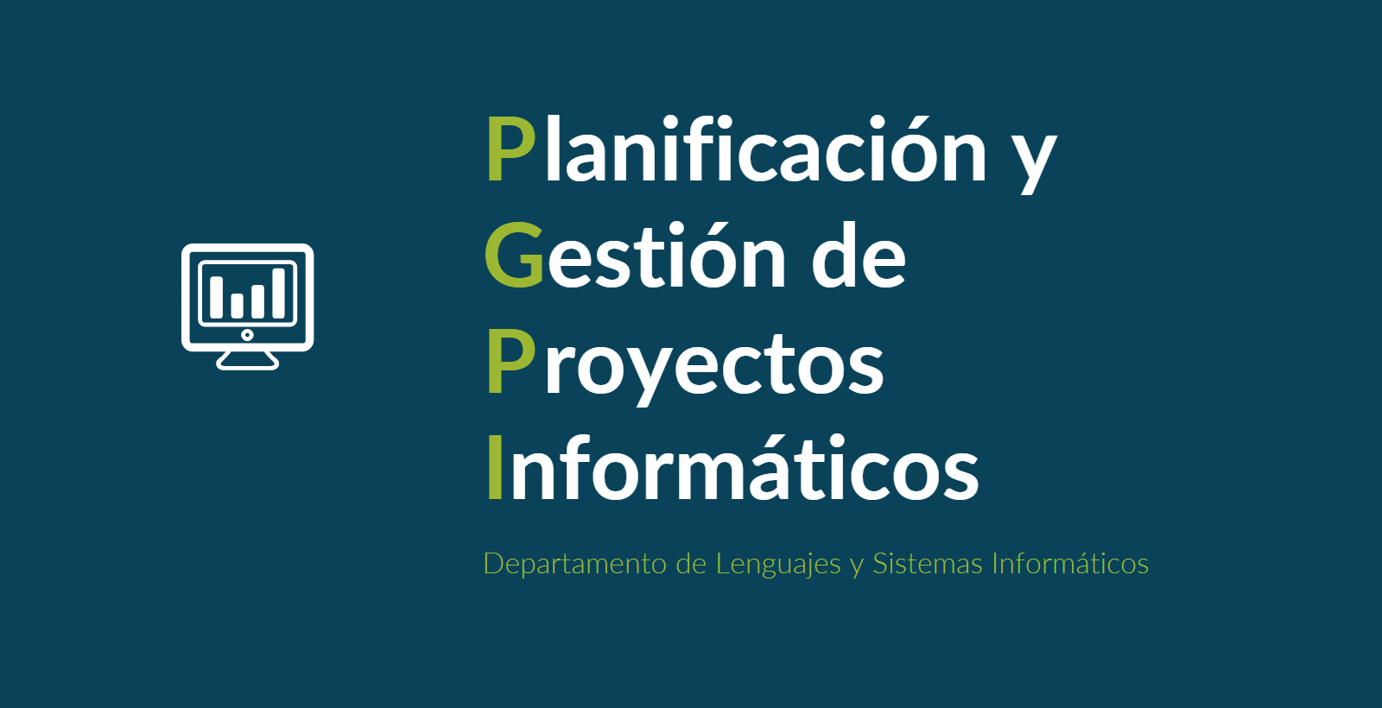

Documento del grupo: L1.14

Tabla de versiones:

| **FECHA** | **DESCRIPCIÓN** |
| --- | --- |
| 1/11/2024 | Creación y relleno del documento |

| **PROYECTO** | Sistema de reserva de clases para academia | **CÓDIGO DE PROYECTO** | 2024-114 | **FECHA DE ELABORACIÓN** | 25/10/2024 |
| --- | --- | --- | --- | --- | --- |

**NORMAS Y PROCEDIMIENTOS APLICABLES (FAE)**

| Las normas y procedimientos establecidos serán los siguientes:   * Aplicación del PMBOK: se aplicarán las directrices del PMBOK, proporcionando un enfoque estructurado para el manejo de riesgos. * Seguimiento de los documentos “PRECIOS PERFILES PROFESIONALES” de la Junta de Andalucía. |
| --- |

**DOCUMENTOS APLICABLES (APO)**

| Se tendrán en cuenta los siguientes documentos:   * Plan de gestión de adquisiciones. * Presupuesto establecido. * Plan de gestión de riesgos. * Registro de riesgos. * Diccionario de la EDT. |
| --- |

| **TÉCNICAS DE ESTIMACIÓN** | |
| --- | --- |
| **#** | **TÉCNICA** |
| T1 | Para estimar los salarios del equipo de desarrollo se ha tenido en cuenta la tabla de precios de perfiles informáticos de la Junta de Andalucía |

| **TIPOS DE COSTES** | |
| --- | --- |
| **CONCEPTO O PARTIDA** | **ESTRUCTURA DE DESGLOSE DE COSTES** |
| Salarios del equipo | Coste por horas según el rol. |
| Gastos en infraestructura | Licencias software, material ofimático, ordenadores. |
| Gastos legales | Costes de trámites y licencias. |

| **UNIDADES MONETARIAS** | |
| --- | --- |
| **MONEDA** | **PRECISIÓN** |
| Euro € | Dos decimales. |

**SUPUESTOS Y RESTRICCIONES**

| Los supuestos son:   * Los costes del equipo vendrán dados en el cronograma.   Las restricciones son:   * El presupuesto no podrá aumentar más de un 7% sin la aprobación del patrocinador. |
| --- |

**INFORMES DE COSTES Y FORMATO**

| Los costes se detallarán en MS Project. Se han estimado los gastos para cada trabajador. |
| --- |

**ACTIVIDADES DE SEGUIMIENTO DE COSTES**

| **EDT #** | **PAQUETE DE TRABAJO** | **ACTIVIDAD** | **RESPONSABLE** |
| --- | --- | --- | --- |
| I26 | PT1 | Control de costes | Director de proyecto |

**FORMATO INFORME COSTES ACUMULADOS**

| **UNIDAD DE TIEMPO** | **CUENTA DE CONTROL, PAQUETE DE TRABAJO O ACTIVIDAD** |
| --- | --- |
| Semanal | Control de las posibles desviaciones en el presupuesto. |

**HERRAMIENTAS PARA LA GESTIÓN DE LOS COSTES**

| Se utilizará MS Project. Se detallarán todos los costes del presupuesto con su debida justificación; si hay modificaciones se especificarán también. |
| --- |

**RESERVAS DE CONTINGENCIA**

| Se ha reservado un 14% del coste como gastos extras del proyecto para posibles gastos no previstos. |
| --- |

**UMBRALES DE DESVIACIÓN PERMITIDOS**

| Se ha establecido un 7% de desviación respecto al presupuesto original sin tener que formalizar el cambio. Desviaciones mayores de estas serán supervisadas por el director del proyecto. |
| --- |